PACKET RACER

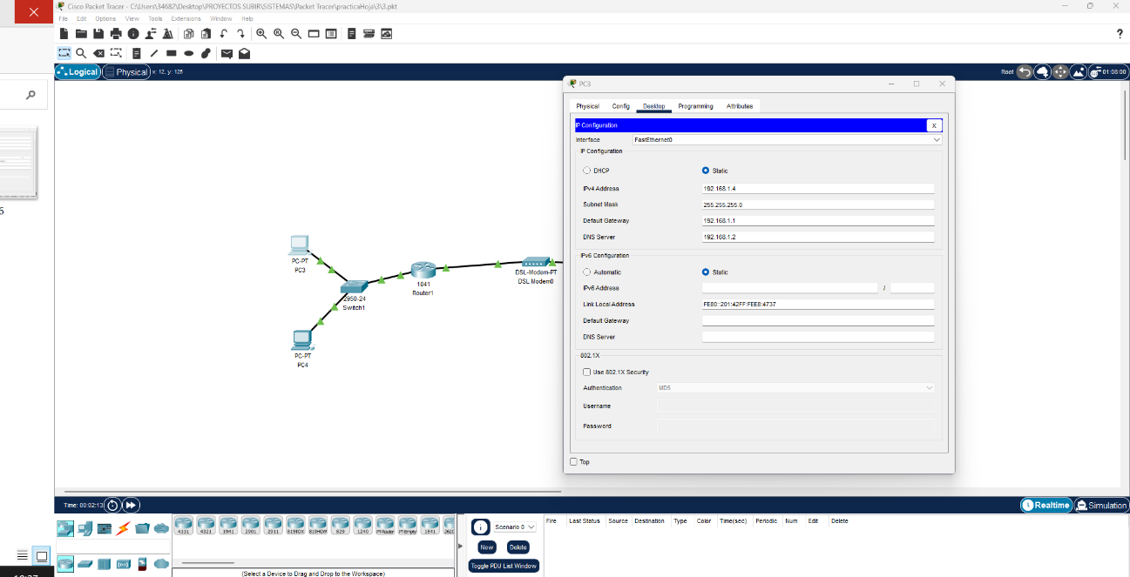

Realizada en la asignatura de sistemas

Práctica con el fin de conocer los distintos métodos que existen para la conexión red entre ordenadores. Los ejercicios están realizados usando distintos protocolos, como pueden ser NAT estático, NAT dinámico, ARP o con un servidor web junto a un DNS.

Usamos el programa Cisco Packet Tracer y nos familiarizamos con el código del propio programa usando parámetros como: Interface FatEthernet0/1, ip address o shutdown.